勞動經濟學期末報告
人口老化

第一組

經濟三 柯蓉怡
經濟四 林逸柔
經濟四 王意鳳
經濟四 柳如修

目錄

1.介紹 P.2
2.對策 P.6
3.展望 P.9
4.總結 P.11
5.參考處 P.12

介紹

高齡化的定義:
※當一個地區老年人口(65歲以上)佔人口總數的比例超過7%時，就已達人口高齡化的標準
人口老化是指人口平均年齡增加，
※ 由低扶養比→高扶養比
(補充:扶養比率=(0到14歲+65歲以上人口數)/ 15到64歲人口數*100
高齡化扶養比率=65歲以上人口數/ 15到64歲人口數*100)
台灣目前受高齡化的影響:
隨著醫藥、衛生、科技的發達，以及國民所得的提高，我國人民平均壽命逐漸延長，台灣繼歐美、日本等已開發國家之後，於民國82年起也邁入成為一高齡化國家。在這人口結構老化過程中，由於伴隨著出生率的逐漸下降，我國也出現「少子化」的現象，若此趨勢不改變，在幾十年後勢必造成我國勞動力的短缺。
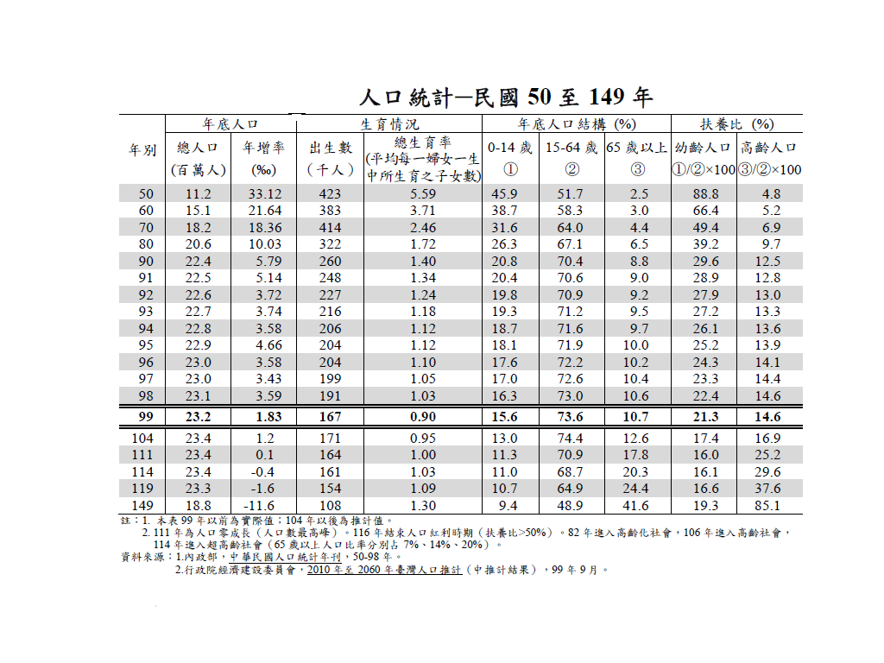(表為台灣自民國50年至民國149年的人口統計)

2004年台灣65歲以上老人占總人口的比例達9.4%，人數也高達214萬人，據行政院經建會估計，至2026年老年人口占總人口的比例將超過20%，人數也將超過490萬人。同期間扶養比，將從2004年的7.6 %，降至2026年的3.3%，明顯地，工作人口的扶養負擔高出一倍以上。
→台灣人口現已轉型為低出生和低死亡的階段

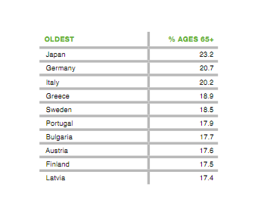
(表為「2011年世界人口估計要覽表」 注一)

由此表可知，2011年全球65歲以上人口及15歲以下幼齡依賴人口，占總人口比分別為8%及27%，
人口老化指數 (65歲以上人口÷15歲以下人口×100) 約為30%，高度發展區域老化指數已達100%，低度發展區域約為21%
目前全球最老的國家則除日本之外，全為歐洲國家，人口高齡化問題勢必成為各國面臨的重要課題。
其中摩納哥老化指數185%為世界之最，但其總人口僅約4萬人，日本的老化指數已高達177%，再次為德國的162%，其次分別為義大利的143%及希臘的136%。而目前台灣老化指數約為69%(其中65歲以上人口及15歲以下人口占總人口比分別為11%及16%)，高於新加坡及中國大陸的53%，低於英、法的94%、南韓的81%及香港的108%。
(注一:此表為2011年7月由美國人口研究機構「人口資料局」(Population Reference Bureau，簡稱PRB)所發佈的。)

未來趨勢:
近年來由於經濟蓬勃發展、教育十分普及、婦女普遍就業、節育觀念的推廣與節育技術的發展以及小家庭制的流行，以往「多子、多孫、多福氣」的傳統觀念乃逐漸淡化，不僅是歐、美、日等工業先進國家，就連韓國、新加坡以及我國等亞洲新興工業化經濟體(NIEs)，近年來人口出生率，也都普遍呈現下降趨勢。
以日本為例
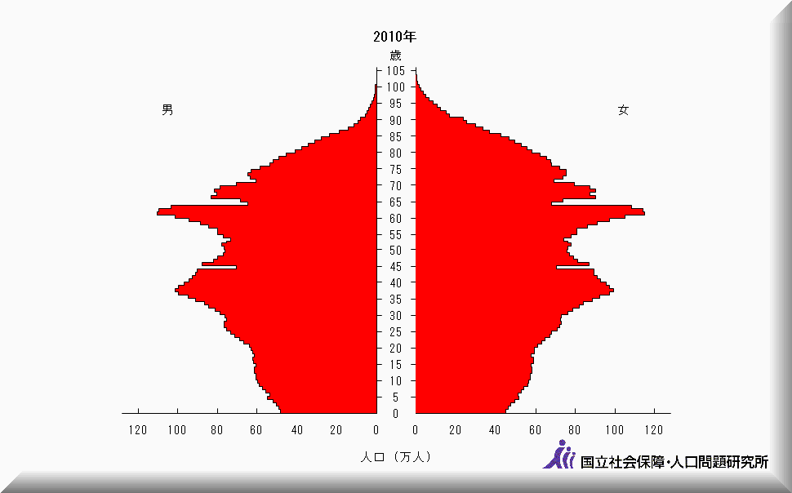
(表為2010年的日本人口金字塔 注二)

導致日本人致口老化的幾項主因:
- 二戰結束以後，許多軍人回國娶妻生子，造成戰後的嬰兒潮，而當初在此段時間出生的人們日前都已屆臨退休年齡
- 日本進入後工業化社會，人口生育率降低
- 醫療條件提高
- 日本一向對外來移民管制甚嚴

人口老化對日本經濟的影響:
- 嬰兒潮一代自2007年起陸續進入退休期。許多專家發出警告，嬰兒潮一代的退休意味著日本勞動力市場短期內將失去大批勞動力。
- 日本的工作年齡人口預估於2050年降至5200萬，等同二戰結束時的水準；除非員工的生產力上升，GDP勢必縮水。
- 工作人口變少，但社會安全負擔持續增加。十年前，一名退休者是由四名工作者支持，十年內將變為二人；照顧老人的成本也已經推升政府赤字和負債。其三，人口老化加上人口衰退，可能會使需求走弱，影響企業的投資意願。投資越少，失業問題就越嚴重。
日本政府的對策:
- 1959年 國民年金法 → 政府採取國家、行業、個人共同分擔的辦法
主要內容為:強制年滿20歲到60歲的日本人都參加國民年金體系
實行結果: 此法改變了過去實行行業年金保險制度帶來的行業間苦樂不均、社會覆蓋面太窄、農民和個體戶成了沒人管的“另類公民”的弊病。滿足了不同層次國民的養老需求。
- 1963年 老人福利法 → 推行社會化養老
內容主要為: 福利機構與專業人才保障健康醫療福利並提供再就業與社會參與機會
實行結果: 但幾年後養老院漸漸不受老人歡迎，因為它缺少了天倫之樂。此外，因65歲以上的老人看病不用自己掏錢，很多人便到醫院不停的拿藥，致使財政叫苦不迭。
- 1982年 老人保健法 → 使日本老人福利政策的重心開始轉移到以居家養 老、居宅看護的方向
- 1982年 老人保健法---使日本老人福利政策的重心開始轉移到以居家養老、居宅看護的方向
主要內容為: 政府出資培訓了10萬名家庭護理員，負責看護老人，處理家務﹔普及托老所，提供短期入住、看護、治療﹔開發了一批低價位的“三代同堂”式住宅﹔倡導全民保健等等。
對策
台灣政府的政策
經濟面:
- 「經濟補助」
- 「國民年金制度」
- 「財產信託服務」
- 「就業輔導」
健康面
- 「醫療保健」
- 「疾病治及協助治療
居住面
- 「在地老化」
- 「機構安養

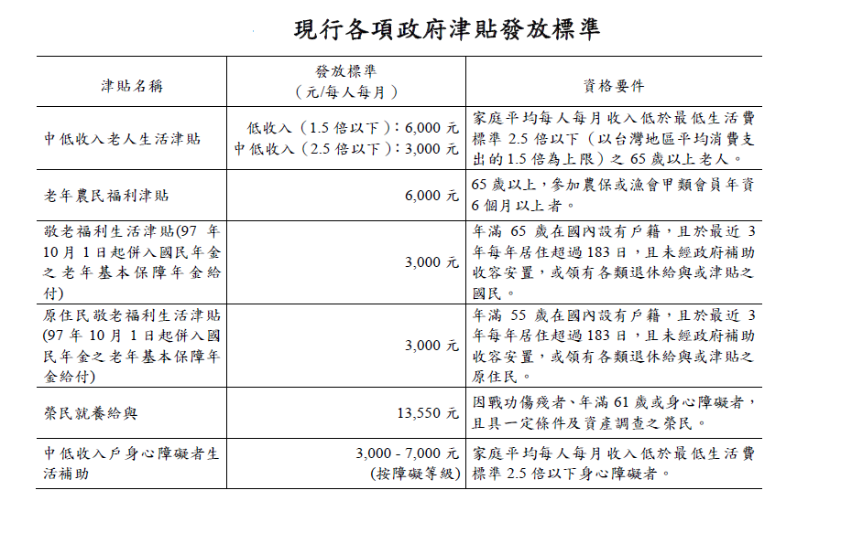
(表為目前政府對老年人口所發放之津貼)

國外的政策
(福利)
日本
在1990年以前採取社會救助高齡人口 1990之後 強調高齡人口個人責任並採取多重年金保障 逐年調高保費降低幾副 鞏固財源 另研訂在度就業或延後退休制度 鼓勵高齡人口人力資源再利用
德國
透過國家干預，社會各階層間合作建立制度
落實國民年金保險制度，以國會、行政、被保險人三方為經營主
體責任
建立以追求社會合作的互助組織，以及推動與經濟場域相互配合
之體制
導入動態年金財務調整機制，採取隨收隨付制度
制度運作層面：多元年金，公營國民年金僅為基礎保障
保險對象層面：除就業不穩定人口外，所有人口強制納入
給付金額層面：隨著前年物價指數調查、預期餘命彈性調整
請領年齡層面：逐步調高申領年齡，以減緩高齡化壓力
瑞典
朝向普及且多重年金制度，保障基本生活
採取名目式確定提撥制，固定年輕世代財政負擔
發展準社會保險制度－整合基礎年金、職業年金、勞工個人儲金
專戶彈性退休金制度
提倡延長工作，增加勞動供給、永續福利體系
加拿大
實施雙層國民年金制度，保障高齡人口經濟安全
提供收入補貼，保障弱勢高齡人口生活
美國
建立社會安全制度，逐步擴大保障對象範圍
建立社會救助制度，保障社會保險制度未能涵蓋對象
調整社會安全制度：採取老年、遺屬及殘障年金保險（OASDI）
為主，私人年金、社會救助為輔，保障高齡人口經濟安全
鼓勵高齡人口再度就業，強化人力資源運用及保障經濟安全

(健康醫療)
日本
1.提高部分負擔醫療費用，減輕政府財政負擔
由於高齡人口增加，為免醫療費用支出擴大，自2001 年1 月1
日起，將高齡人口醫療保險自付額度提高至10%，亦即其實質負擔從
7.7%提高至7.9%，增加負擔有限，並不影響其生活。
2.設置高齡人口保健機構，加強服務高齡人口
其次，則是設置保健機構，對於病情穩定不必入院治療，需要復
健、看護介護等臥病高齡人口，提供健康醫療與日常生活等必要服務。
德國
推行依據所得自行選擇健康保險方式
實施與全民健保平行的長期照護保險方式
瑞典
1.實施block grants，補助額度並非依據照護人力供給數量、以及
各類服務數量，而是依據地區特性，恐易造成供需落差。
2.實施block grants 迫使地方自治地區必須審慎分配經費資源，雖
採取最符合的經濟效益方式，但未必滿足最迫切之需求。
3.在傳統上，高齡人口照護均由地方政府提供，以致在不同自治
地區之內，所提供之組合與數量存有極大差異，極易造成不公
現象。
4.長期照護若由政府部門完全提供，當高齡人口愈來愈多時，政
府財力恐將無法支撐。
加拿大
1.增加普及性：健康照顧服務應普及於各類族群
2.提高可攜性：各類族群移居各地均受保障
3.涵括全面性：健康照顧包括各類醫療需求服務
4.增加近便性：不分個人所得高低，接受同等健康照顧服務
5.提昇公共行政效率性：省級健康服務計畫遵循非營利原則，以
及加強經營管理效率。
美國
1. 私人醫療保險，例如：非營利健康保險機構、健康維護組織
2. 醫療照顧保險（Medicare），針對年滿65 歲以上者；65 歲以
下且身心具有某程度障礙者；任何年齡嚴重腎臟病者。
3. 醫療救助（Medicaid），針對低收入戶個人或家庭高齡人口，
提供基本醫療服務；不過，本項措施因地方政府規定不同，而在給付上有所相異。
展望
老人社區
許多老人漸漸認為養兒防老觀念已經落伍，住安養院或是養生村也許是安享晚年的另一個選擇。台塑養生文化村位於桃園縣龜山鄉的山區，養生文化村的規劃是要提供一個使年長者在身體活動、心智認知、生產力和生活滿意方面，都能享受健康樂趣的生活環境。因此吸引許多退休的高級主管進住，連海外華僑都紛紛打聽。且入住的民眾須繳交二十一萬六千元至三十九萬元的保證金，未來可領回，另外每月的生活管理費用，每人為二至三萬元不等，提供完善的醫療服務，另外依據實際消費收取飲食與水電費用。
旅遊業
許多老人因為某種程度失能而無法外出旅行，國外已發展出帶領失能老人出遊的服務，讓平時照顧老人的家人可以放心地休息一下；國內也可以發展類似服務，這將是企業可以把握住的新商機。
美容業
銀髮族追求美麗與青春也帶來龐大商機，現代人追求「青春不老」的渴望的確功不可沒，而隨著高齡化趨勢橫掃全球，強調「美容抗老」的保養品業、美容醫療業者與美容設備商皆同時受惠。此外全球化妝保養品市場2006至2011年間成長率可望達16%，台灣地區市場未來五年內成長率也8%，2009年台灣更將高達1,018億元新台幣。
居家照護
工研院系統中心主任徐明表示，台灣目前需長期照護的老人、病人約有四十至五十萬人，加上慢性病患的四百五十萬人，總共有五百萬人需居家照護；而重度照護老人未來三十年內將增加至二十八萬人。台大衛生政策與管理研究所吳淑瓊教授指出，先進國家的長期照護多半發展為社區式的居家照顧服務，讓老人能夠「在地老化」(aging in place)。在地老化的精神是讓老人家，即使是獨居，也能在家或在熟悉的社區裡終老。現在台灣長期照護的發展也朝這方面進行。現在彰化縣農會積極投入培訓「在地老化」居家照護人員，針對居家服務、托老以及安養等方向訓練人才。目前已有花壇、永靖等六個鄉鎮農會積極投入培訓，兩年內已訓練近兩千位專業照護員。因為農村裡年輕人外流，老人人口急速老化，有八成以上老農無人照護，所以與彰化縣農會合作，一方面可協助各鄉鎮農會轉型留住外流人口，另一方面農會可以擴大服務層面，落實在地老化的老人社區計畫。除此之外，全國也有十一個縣市辦理「在地老化」老人日間照護服務。老人日間照護功能就像一般的托兒所一樣，提供老人一個白天互動的團體環境，一方面減輕家屬的負擔，一方面讓老人留在社區裡安享晚年生活。經建會也看準在地老化居家照護的商機，預計產業實施三年內可增加二萬人就業機會，六年內約可創造近五萬人就業機會，希望可取代目前高達十二萬名外籍看護工。
長期看護終身保險
為了避免成為負擔，看護保險風行，長期看護終身保險保單也是另一項新興商品。所謂「久病無孝子」，一個看護二十四小時的居家照顧一天至少要兩千元，一個月花個五、六萬元跑不掉，因此，如何避免自己日後成為家庭的負擔，長期看護保險是一項值得考慮的選擇。此類保單訴求重點主要在三、四十歲以上、上有父母下有子女的家庭經濟負擔者，萬一保險人遭遇意外或重病，造成需要長期看護照顧，沉重的看護費用不會拖累家人。在歐、美國家，長期看護保險是相當風行的險種。它可以保障被保險人在長期失能狀態下，能獲得保險公司每半年或一年的保險金，做為請專人照料飲食起居的費用。
黑色產業(殯葬業)
根據內政部統計，台灣在1988年時，全年死亡人口首次突破10萬人並逐年攀升，去（2010）年全年死亡人口將近14萬6,000人，死亡率為千分之6.3。中華生死學會秘書長李日斌指出，若以台灣人平均餘命80歲來估算，則自2036年起，隨著台灣嬰兒潮世代進入凋零期，國內將可能連續12年全年死亡人數超過40萬人，而後人數雖有下降，仍將有18年的期間全年死亡人數在38萬人上下，黑色產業的「產值」成長驚人！喪葬費用若以每人平均36萬元計算，10年之後，殯葬產業的產值將超過1,400億元，規模是今日的2.6倍，「且會維持30年『榮景』，比科技業的黃金十年還長。」。而殯葬業的高額薪水也吸引了不少人，以某公司為例，升上禮儀師後底薪是25000~30000之間，高低是因為學經歷的差異。
每接一個案件，接案獎金大約3500~4500之間，高低是因為客戶滿意度與路途遠近而訂。再加上利潤獎金，一個案件平均大約4000~8000不等，所以大單位較資深的禮儀師月薪大約60000~120000不等。

醫療照護產業
勞委會表示，隨著人口老化，醫療照顧產業應是未來發展空間極大產業，其中除了一般醫療照護行業之外，相關的生技醫療也是重要發展，例如政府已經宣布將動用開發基金於五年內投入200億元資金發展生技相關產業，並籌建「新竹生醫科學園區」，就可以預見醫療生技潛力無窮。

總結

- 人口老化是每一個國家都會面臨的問題，只是在程度上有輕重緩急之分。

- 我國新生兒人數逐年快速下降，至2022年左右，台灣總人口數將達到最高點，之後即開始減少。新生兒人數的減少，加上人口平均壽命延長，使老年人口的比例快速上升。

- 我國老年人口比例與先進歐美國家仍有很大的差距，目前雖然沒有人口老化衝擊的燃眉之急，因人口老化的速度很快，制度的改革速度卻很慢，如果能夠儘早妥為規劃相關之福利及銀髮產業政策，則可避免人口老化問題的惡化，也可避免日後再尋求問題的解決時，付出更大的代價。

- 因高齡者所占比例日益提高，勞動力亦將趨於高齡化。一旦勞動力結構老化，勢必影響勞動生產力之提升及中高齡人口之就業問題。

5. 退撫金給付、老人福利照護等問題也將直接衝擊臺灣經濟社會，使其面臨嚴峻的考驗。

6. 政府應加強相關老人社會福利之施行，以期能照顧真正需要受照顧的人，並輔以延長退休年齡以減緩勞動力銳減及退休金不足所引起之相關財政問題。

參考處

- 日本社會保障人口問題研究所
- USA Population Reference Bureau
- 大紀元時報
- 天下雜誌
- 香港東周刊
- 維基百科
- 理財網-財經知識庫
- 百度文庫 etc.
- http://pro.udnjob.com/mag2/tool/storypage.jsp?f_ART_ID=24621
- http://www.libertytimes.com.tw/2007/new/dec/26/today-e18.htm
- http://www.newtaiwan.com.tw/bulletinview.jsp?bulletinid=20653
- http://taipeitradeshows.com.tw/chinese/bulletin/industryinfo_view.shtml?docno=781
- 經建會—歷年人力資源與社會福利統計
- 沈珮琪—台灣高齡化之趨勢與對策分析
- 我國人口老化現象與勞動供給預測之分析 林俊宏、王光正、徐慶柏( 2 0 1 0 ) , 1 7 1 - 2 1 9長庚人文社會學報

